Фонд поддержки и развития
театрального искусства Хакасии

Отчет о деятельности
за 2019 и 2020 годы

Абакан - 2021
Оглавление

1. Общие сведения, отражающие положительные тенденции развития Фонда 3
2. Реализация проекта «Всероссийская лаборатория современных текстов и режиссуры «#На_равных» 3
3. Проведение 80-летнего юбилея Русского республиканского драматического театра им. М.Ю. Лермонтова 4
4. Проведение заседаний клуба «Лермонт.offклуба» 4
5. Организация и проведение республиканского творческого конкурса для детей «Рисуем Маленького Мука» 5
6. Организация и реализация благотворительного проекта «Позвони и улыбнись» 6
7. Организация выставочной акции «Карнавал елок» 6
8. Подача заявок для участия в грантах 6

Общие сведения, отражающие положительные тенденции развития Фонда

Фонд поддержки и развития театрального искусства Хакасии был основан 18 сентября 2019 года. До 2021 года при поддержке Фонда было организовано множество проектов различного уровня, в том числе, в условиях существенных ограничительных мер по профилактике распространения COVID-19 в регионе и стране.
В течение 2020 года Фонд реализовывал ряд крупных проектов: 8 заседаний «Лермонтофф клуб», социальная акция «Позвони и улыбнись», проект «Внеклассное чтение с театром Лермонтова», республиканский проект «Рисуем Маленького Мука», «Карнавал елок».

- Реализация проекта «Всероссийская лаборатория современных текстов и режиссуры «#На_равных»

С 4 по 9 октября совместно с Министерством культуры Республики Хакасия, Русским республиканским драматическим театром имени М.Ю. Лермонтова и Хакасским государственным университетом имени Н.Ф. Катанова была организована и проведена «Всероссийская лаборатория современных текстов и режиссуры «#На_равных».
Руководителем и модератором лаборатории выступил ведущий театральный критик страны Александр Вислов. Основная тема «Лаборатории» была посвящена сложной и противоречивой теме взросления подростков в современном, меняющемся мире. Именно об этом рассказывали практически все пьесы, представленные жителям Хакасии в рамках лаборатории. Основными ее участниками стали молодые, талантливые и прогрессивные деятели театрального искусства. Данил Чащин — режиссер, ученик Виктора Рыжакова. Выпускник Тюменской государственной академии культуры, искусств и социальных технологий (кафедра режиссуры, мастерская Марины Жабровец), магистратуры Школы-студии МХАТ при Центре имени Всеволода Мейерхольда (курс Виктора Рыжакова). Анатолий Кузьмин — один из ведущих актеров, режиссер-постановщик Минусинского драматического театра, студент режиссерского факультета Российской академии театрального искусства — ГИТИС (мастерская Александра Галибина). Анатолий подготовит эскиз спектакля по пьесе «Мама, мне оторвало руку» (Маша Конторович). Денис Кожевников — режиссер, выпускник театрального училища имени Щукина (мастерская народного артиста РФ Леонида Хейфеца). Степан Пектеев — выпускник Санкт-Петербургской государственной академии театрального искусства (факультет актерского искусства и режиссуры, руководитель Анатолий Праудин), магистратуры факультета мастерства сценических постановок (руководители Андрей Могучий, Валерий Фокин). Анастасия Букреева – драматург, сценарист, преподаватель. По итогам лаборатории на пьесу Анастасии «Ганди молчал по субботам» был поставлен спектакль в РРДТ им. М.Ю. Лермонтова.

Проведение 80-летнего юбилея Русского республиканского драматического театра им. М.Ю. Лермонтова

12 декабря 2019 года был проведен 80-летний юбилей Русского республиканского драматического театра им. М.Ю. Лермонтова, совместно с Министерством культуры Республики Хакасия и Русским республиканским драматическим театром имени М.Ю. Лермонтова. В рамках мероприятия был показан спектакль «Мишель».

- Проведение заседаний клуба «Лермонт.offклуба»
8 декабря 2019 года на большой сцене театра Лермонтова при поддержке Фонда состоялось первое заседание «Лермонт.offклуба», которое посетили порядка ста человек — студенты, представители театрального сообщества региона и журналисты. Гостем встречи стал и Министр культуры Хакасии Леонид Еремин. Заседание провел Александр Вислов – ведущий театральный критик страны. Проект реализуется совместно с Русским республиканским драматическим театром имени М.Ю. Лермонтова
Для первой встречи артисты совместно с руководителем проекта Эдуардом Шаховым — главным режиссером театра Лермонтова — подготовили «читки» двух пьес: «Золото» и «Горка»
За период работы «Лермонт.offклуба» состоялось более 8 спектаклей и читок, а с приходом пандемии клуб перешел в формат on-line. На этот раз модераторы подготовили читку гносеологической драмы «Философ Омский» (16+) Артема Новиченкова. Постоянные участники «ЛЕРМОНТ.OFFКЛУБА» знакомы с творчеством Артема по пьесе «Эдик в Коломне». Трансляции прошли на официальных интернет — ресурсах театра в ВК и на You Tube и были доступны всем подписчикам.

Организация и проведение республиканского творческого конкурса для детей «Рисуем Маленького Мука»

В марте при содействии Фонда развития и поддержки театрального искусства Республики Хакасия был проведен республиканский творческий конкурс для детей «Рисуем Маленького Мука», посвященный выходу нового детского спектакля. Творческой команде, работающей над созданием спектакля, было важно, помимо всего прочего, вызвать интерес у детей, спровоцировать их к прочтению произведения, вызвать интерес к театральному искусству и завоевать сердца будущего поколения театральных зрителей. По условиям конкурса лучший рисунок стал официальной афишей спектакля. Подобный конкурс театральными коллективами Хакасии был проведен впервые и неожиданно вызвал всеобщую заинтересованность! На конкурс пришло более 130 различных работ, среди которых были не только рисунки, но и поделки. Все участники конкурса стали первыми зрителями премьерного спектакля «Играем Маленького Мука».

Организация и реализация благотворительного проекта «Позвони и улыбнись»

С 22 по 24 мая артисты Русского республиканского драматического театра имени М.Ю. Лермонтова приняли участие в записи аудиороликов для благотворительного проекта «Позвони и улыбнись». Данный проект был направлен на поддержание детей, проходящих лечение в стационарах Хакасии. Каждый ребенок мог позвонить на бесплатный номер и выбрать сказку, рассказ или стихотворение на свой вкус. Проект начал свою работу 1 июня 2020 года. Данная инициатива театра вызвала огромный интерес со стороны детей. Связь обеспечивал партнер театра по проекту компания «Ростелеком». В первые сутки реализации проекта на телефоны бесплатной лини дозвонилось и приняло участие более 1500 респондентов. Проект был реализован совместно с Русским республиканским драматическим театром имени М.Ю. Лермонтова, ОАО «Ростелеком», Министерством здравоохранения республики Хакасия.

Организация выставочной акции «Карнавал елок»

В рамках предновогодней компании, совместно с Русским республиканским драматическим театром имени М.Ю. Лермонтова, Фонд организовал выставочную акцию «Карнавал ёлок». Акция направлена на поддержку организаций и предпринимателей региона. В акции приняли участие ___ организаций, чьи декоративные ели были установлены на крыльце Русского республиканского драматического театра имени М.Ю. Лермонтова. Главное условие участия в экспозиции – высота объекта должна быть более 1 метра. Акция прошла с 10 декабря 2020 года до 15 января 2021 года.
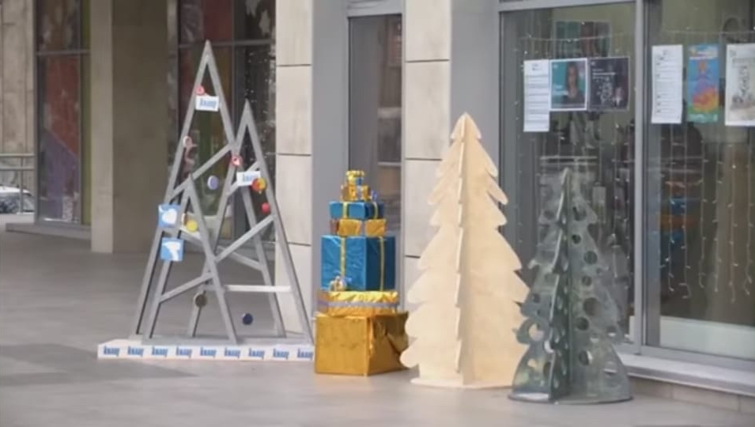

- Подача заявок для участия в грантах

За время работы Фонда было подано две заявки на соискание грантов:
- В конкурсе на соискание грантов от Министерства Культуры РФ со спектаклем «Повесь о несостоявшемся счастье» - полубиографический спектакль о годах жизни Федора Достоевского, проведенных в Омском остроге.
- В конкурсе на соискание грантов от «Фонда президентских грантов» с иммерсивным спектаклем «Шестое чувство».
Заявка, поданная в Министерство Культуры РФ, выиграла в конкурсе грантов _______ рублей. Подготовка и реализация проекта запланирована на 2021 год, премьера спектакля – в конце осени 2021 года.

